Visual Novel

**The little seed who was scared of growing up**

Oriane Joublin

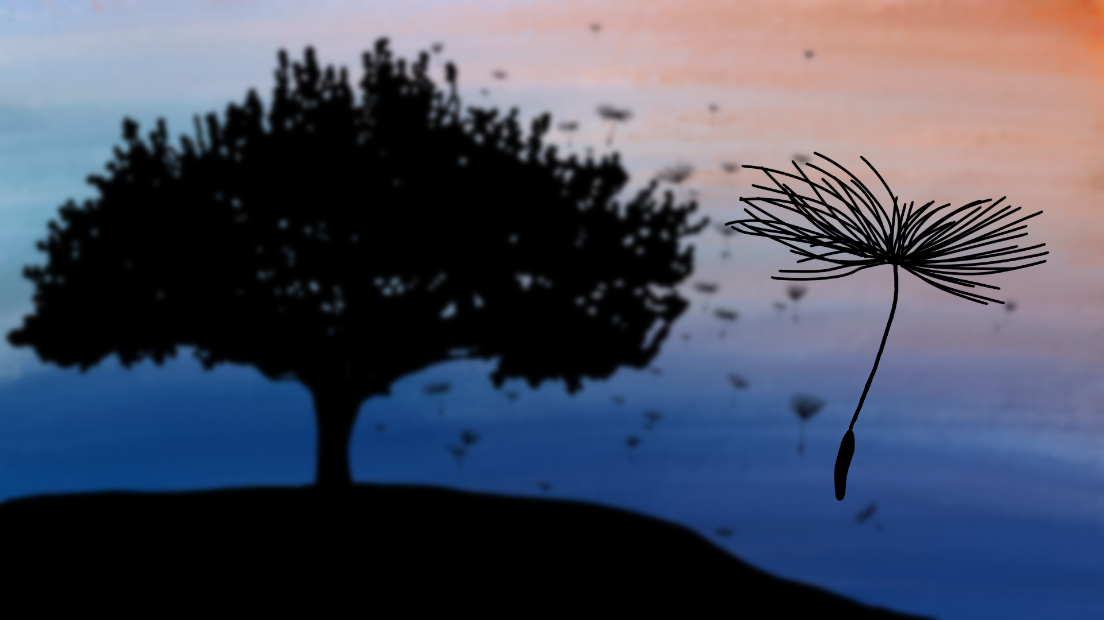

**Dozentin**: Riem Yasin

**Studiengang**: Design Interaktiver Medien Master

**Matrikelnummer**: 269372

Inhalt

Kriterien 3

Eckdaten 4

Inhaltsangabe 5

Charakter Steckbriefe 6

Seed 6

Anni, the wind 6

Mable, the dog 7

Crow 7

Ralph, the ant 7

## Kriterien

|  |  |  |
| --- | --- | --- |
| Nr | Bezeichnung | Inhalt |
|  | Titel | The little seed who was scared of growing up |
|  | Name | Oriane Joublin |
|  | Matrikelnummer | 269372 |
| 1 | Konzeption | Eckdaten, Inhaltsangabe, Diagramm mit dem gesamten Text (als separates Dokument), Steckbriefe der Charaktere. |
| 2 | Charakter-Konzept | Steckbrief der Charaktere mit Archetypenzuteilung: Protagonist Seed, Annie the wind, Mable the dog, Crow, Ralph the ant. |
| 3 | Auswahlmöglichkeiten | Der/ die Spieler*in entscheidet durch seine/ ihre Entscheidungen über den Verlauf der Geschichte. Je nach Entscheidung, ändern sich die Texte, Bilder und Geräusche. |
| 4 | Branching Narratives | Der/ die Spieler*in beeinflusst durch seine Entscheidungen den Verlauf der Geschichte. Dabei gibt es mehrere Pfade, die entweder wieder zusammenführen oder zu unterschiedliche Enden führen. |
| 5 | Transitions | /  Die ursprünglich gedachten Transitions wurden aufgrund von technischen Problemen entfernt. Stattdessen gibt es zwischen den Szenen einen Fade-Effekt. |
| 6 | Novel-Pages | Novel-Pages wurden am Anfang der Novel für die Vollbildempfehlung verwendet, sowie im Menü für die Credits und Shortcuts. |
| 7 | Audio | Hintergrund Musik und Soundeffekte, sowie selbst-erstelltes Voice-Over. |
| 8 | GUI | Menü mit den Funktionen: Save, Load, Credits, Shortcuts, lauter und leiser. |
| 9 | Input-Feld(er) | Der/die Spieler*in muss den Namen des Hauptcharakters (Seed) eingeben. |
| 10 | Punkteverteilungssystem | / |
| 11 | Inventory- und Item-System | / |
| 12 | Animation | Manche Charaktere sliden ins Bild und wieder heraus +  Samen fliegen durch die Luft und Regen fällt. |
| 13 | Styling | Alle Elemente sind gestylt (Auswahlmöglichkeiten, Menü, Text, Novel Pages etc.) |
| 14 | Enden | Es gibt zwei verschiedene Enden. |

**Anmerkung**: Alle Bilder (Charaktere, Hintergründe, evtl. Items), die Storyline, die Texte (in Reimform), sowie das Voice-Over sind selbst erstellt.

## Eckdaten

**Genre**:

* Kindergeschichte
* Unterhaltung: Ziel der VN ist, die Kernaussagen spielerisch durch eine Geschichte herüberzubringen

**Thema/ Kernaussagen:**

* Hilfe annehmen & Freundlichkeit bringt einen weiter
* Am Ende müssen wir uns immer den Dingen stellen, vor denen wir Angst haben/ weglaufen bringt nichts
* Älter / Erwachsen werden kann Angst einflößen, ist es aber wert

**Unterhaltungselemente:**

* Musik
* Sound-Effekte
* Bilder
* Storytelling
* Animationen
* Voice Over
* Interaktion

**Endings:**

* Good: „Seed“ wird zu neuem Baum
* Bad: „Seed“ stirbt einsam auf einem Dach

**Selbstgemacht**

* Zeichnungen (Charaktere & Hintergründe)
* Storyentwicklung & Text
* Voice Over
* (Musikzusammenschnitt)

## Inhaltsangabe

In dieser Visual Novel geht es um den Charakter „Seed“, einen Baumsamen, der im Frühling erlebt, wie ihn all seine Freunde verlassen. Er selbst hat Angst davor, auf den Boden zu fallen, weil er glaubt, er würde dort sterben. Als ihn ein Windstoß von seinem Ast fortreißt, begibt er sich auf ein Abenteuer, wo er, je nach Entscheidung, mit dem Wind oder dem Hund namens Anni in die Stadt kommt. Dort entkommt er immer wieder dem vermeintlichen Tod, obwohl er von Regen getroffen und von einer Krähe geschnappt wird. Auf einem Hochhausdach wird er schließlich von einer Ameise und dem Hund Anni vor dem Schnabel der Krähe gerettet. Als stattdessen das Leben der Ameise auf dem Spiel steht, fällt Seed die folgenschwerste Entscheidung. Wenn er die Ameise sterben lässt, stirbt er einsam und verloren auf dem Dach. Rettet er sie, indem er sich seiner Angst stellt und freiwillig zu Boden stürzt, wird aus ihm ein wunderschöner Baum.

## Charakter Steckbriefe

### Seed

**Rolle im Spiel**:

* Protagonist
* Charakter, dessen Entscheidungen gesteuert werden können

**Narrative Design:**

|  |  |
| --- | --- |
| Name | Wird von Spieler*in ausgewählt |
| Alter | Kind |
| Freundschaften | je nach Entscheidungen mit dem Wind, Annie und Ralph |
| Stärken | setzt sich für Freunde ein, neugierig, willensstark, gegen Ende je nach Entscheidung auch mutig |
| Schwächen | ängstlich, unfreundlich, will keine Hilfe annehmen |
| Archetyp (C. G. Jung) | Eine Mischung aus dem Unschuldigen (sehnt sich nach Sicherheit) und dem Entdecker (geht auf eine Reise, legt Wert auf Unabhängigkeit) |
| Synchronisation | Oriane Joublin |

### Anni, the wind

**Rolle im Spiel**:

* Löst „das auslösende Ereignis“ aus und schickt Seed auf die Reise
* Taucht regelmäßig wieder auf, quasi allgegenwärtig

**Narrative Design:**

|  |  |
| --- | --- |
| Name | Anni |
| Alter | So alt wie die Welt |
| Freundschaften | Seed |
| Stärken | Weise, fast allwissend |
| Schwächen | Überheblich |
| Archetyp (C. G. Jung) | Die Weise, weil sie vom Schicksal weiß, sie weiß, was mit Samen auf dem Boden passiert, leitet Seed durch seine Reise und ist immer wieder da |
| Synchronisation | Oriane Joublin |

### Mable, the dog

**Rolle im Spiel**:

* Begleitet Seed in die Stadt und rettet ihn später
* Taucht mehrmals auf

**Narrative Design:**

|  |  |
| --- | --- |
| Name | Mable |
| Alter | Unbekannt |
| Freundschaften | Seed |
| Stärken | Treu, gutmütig, optimistisch, groß |
| Schwächen | Eher langsam, sehr hungrig |
| Archetyp (C. G. Jung) | Begleiterin, weil sie fürsorglich ist und sich um Seed kümmert |
| Synchronisation | Oriane Joublin |
| Animation | Slide in & out |

### Crow

**Rolle im Spiel**:

* Feind
* Bringt Seed dazu, im Klimax der Geschichte eine endgültige Entscheidung zu treffen

**Narrative Design:**

|  |  |
| --- | --- |
| Name | Unbekannt |
| Alter | Unbekannt |
| Freundschaften | Unbekannt |
| Stärken | Kann fliegen, ist größer als Seed & Ralph, schnell und stark |
| Schwächen | Angst vor Annie |
| Archetyp (C. G. Jung) | Der Herrscher – Crow ist der Feind, der die Kontrolle übernimmt und die Macht hat, Seed und Ralph zu fressen |
| Synchronisation | Oriane Joublin |
| Animation | Flight in & out |

### Ralph, the ant

**Rolle im Spiel**:

* Rettet Seed und muss gerettet werden: Schlüssel zum Good & Bad Ending

**Narrative Design:**

|  |  |
| --- | --- |
| Name | Ralph |
| Alter | Unbekannt |
| Freundschaften | Seed, Annie |
| Stärken | Klein, schnell, hilfsbereit, mutig |
| Schwächen | Klein, zu vertrauensvoll |
| Archetyp (C. G. Jung) | Der Unschuldige, weil er spontan, optimistisch und vertauensvoll ist |
| Synchronisation | Oriane Joublin |